Załącznik nr 1 do zapytania ofertowego

OPIS PRZEDMIOTU ZAMÓWIENIA
BLOK nr 1 – na dostawę lamp, lampek biurowych i przedłużaczy

Lp | Opis | Ilość jednostek
1 | 2 | 3
1 | LAMPA STOJACA:  materiał, kolor, cechy szczególne:  - zawiera źródło światła: każdy typ żarówki (LED);  - ilość źródeł światła: 1;  - światło punktowe;  - możliwość ściemniania;  - kształt lampy: oblongue;  - kolor: stalowy, chromowany;  - materiał stelaża: stal;  - materiał klosza: tkanina;  - regulowana wysokość;  - napięcie: 220V/230V;  - 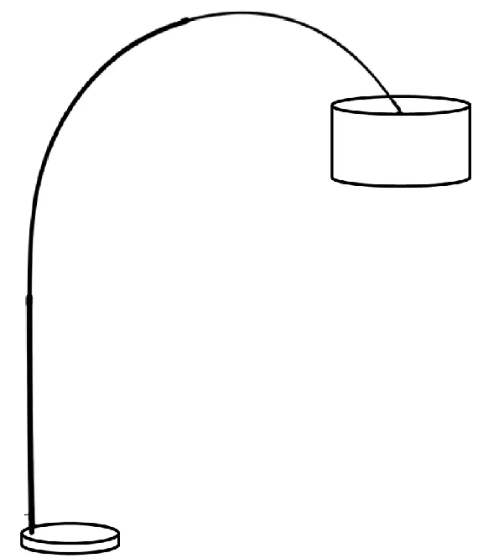stopień ochrony min. IP20;  - kabel z wtyczką;  wymiary:  - średnica klosza: 45 - 55 cm;  - wysokość klosza: 25 - 30 cm;  - wysokość lampy max: 248 cm (± 5 cm);  - wysokość lampy min: 235 cm (± 5 cm);  - średnica podstawy: 38 cm (± 5 cm);  - wysokość podstawy: 5 cm (± 2 cm);  - długość kabla: 180 cm (± 20 cm). | 2 szt.
2 | LAMPKA BIUROWA:  materiał, kolor, cechy szczególne:  - regulowana intensywność światła 3 stopniowa;  - wysokość lampki: 25 – 40 cm;  - kąt świecenia: 90° - 160°;  - moc: 5 – 10 W;  - napięcie: 100 – 240 V  - temperatura barwowa: 3000K - 6000K;  - strumień świetlny: min. 300lm;  - klasa odporności: IP20;  - żywotność: 25 000 – 50 000 h;  - długość kabla: 150 – 200 cm - kabel znajduje się w zestawie;  - kolor: czarny;  - oprawa ruchoma; | 6 szt.
3 | PRZEDŁUŻACZ BĘBNOWY 4 GNIAZDA:  materiał, kolor, cechy szczególne:  Przedłużacz bębnowy z wyłącznikiem termicznym. Posiada bardzo wygodny uchwyt do rozwijania i zwijania kabla. Wyposażony został w 4-krotne gniazdo wtyczkowe z bolcem.  Parametry produktu:  - wodoszczelność: IP44;  - długość: 10 – 20 m;  - ilość gniazd z bolcem: 4;  - napięcie: 220-240V;  - prąd znamionowy: 10A;  - materiał: tworzywo sztuczne, stal;  - wyłącznik termiczny;  - bęben/stojak; | 2 szt.
4 | PRZEDŁUŻACZ Z LISTWĄ:  materiał, kolor, cechy szczególne:  - kolor: czarny lub zbliżony;  - materiał: tworzywo sztuczne;  - ilość gniazd: min. 3;  - długość przewodu: 1,5 – 2 m;  - Wtyk: PN-E-93203 typ 2P + uziemienie  - Napięcie znamionowe: 220 - 240 V  - Częstotliwość: 50 Hz  - Prąd znamionowy: 10 A  Zabezpieczenia:  - niepalna obudowa  - bezpiecznik automatyczny  - przesłony ochronne gniazd sieciowych  - system przeciwprzepięciowy | 15 szt.
Warunki zamówienia:
- Zamieszczone zdjęcia lub rysunki mają na celu jedynie przybliżyć wymagania takie, jak kształt
czy proporcje.
- Termin wykonania zamówienia: 30 dni kalendarzowych od dnia podpisania umowy.
- Wykonawca w ramach przedmiotu umowy zobligowany jest do dostarczenia wyposażenia stanowiącego przedmiot zamówienia do Ośrodka Szkoleń Specjalistycznych Straży Granicznej, 59-800 Lubań, ul. Wojska Polskiego 2, dokonania ich rozładunku, wniesienia do pomieszczeń wskazanych przez Zamawiającego.
- Równoważność: Jeżeli w dokumentach zamówienia wskazano znaki towarowe, patenty lub pochodzenie, źródło lub szczególny proces, który charakteryzuje produkty lub usługi dostarczane przez konkretnego Wykonawcę i mogłoby to doprowadzić do uprzywilejowania lub wyeliminowania niektórych Wykonawców lub produktów, Zamawiający dopuszcza zastosowanie przez Wykonawcę rozwiązań równoważnych w stosunku do opisanych w dokumentach zamówienia, pod warunkiem, że będą one posiadały co najmniej takie same lub lepsze parametry wydajności lub funkcjonalności, parametry jakościowe i cechy użytkowe oraz nie obniżą standardów określonych w dokumentach zamówienia. W takim przypadku wykonawca, zobowiązany jest złożyć wraz z ofertą opis rozwiązań (materiałów i produktów) równoważnych oraz wykazać, że spełniają one wymagania określone przez zamawiającego.

